Un día de bienestar en la Riviera Maya

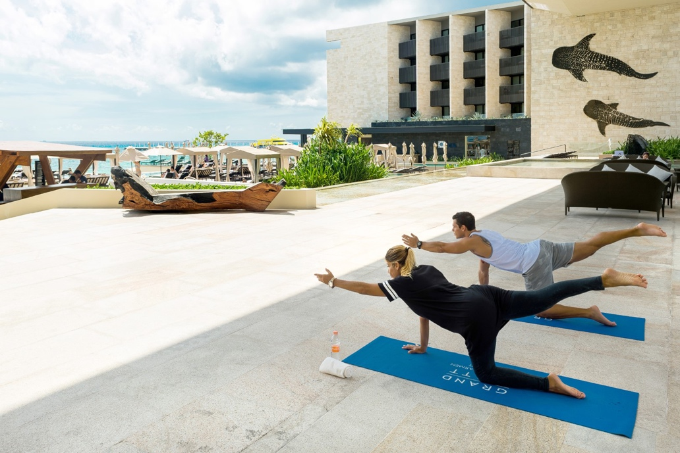

El Grand Hyatt Playa del Carmen se une a la celebración del Global Wellness Day que se llevará a cabo este 10 de junio

Playa del Carmen, Q. ROO: El Global Wellness Day, establecido por primera vez en 2012 en Turquía, es un día dedicado a generar conciencia sobre cómo vivir una vida saludable. Este evento, ahora reconocido en todo el mundo, llega a Playa del Carmen el sábado 10 de junio, con una serie de actividades organizadas por el Grand Hyatt Playa del Carmen Resort.

Los estilos de vida han cambiado y hemos visto un incremento en dar prioridad a la salud y el bienestar. La Organización Mundial de la Salud define el bienestar como un estado de completa tranquilidad física, mental y social, más allá de la mera ausencia de enfermedades o dolencias.

Según datos de la Secretaría de Turismo, México ocupa el primer lugar en turismo wellness en América Latina. En este sentido, el turismo recreativo y de bienestar ha experimentado un crecimiento anual del 13.0% en nuestro país, posicionándose en el séptimo lugar entre los 20 principales destinos de esta categoría, según un informe de Deloitte.

La filosofía de Grand Hyatt Playa del Carmen es "cuidamos de las personas para que puedan ser la mejor versión de sí mismas". Con esta premisa, el resort ofrece una variedad de experiencias diseñadas para el cuidado integral del cuerpo y la mente. Destacando el exclusivo Cenote Spa, una inmersión en la cultura maya que te permite conectar con tus sentidos y encontrar armonía. Además, ofrece clases de yoga, aqua zumba y cycling, que se llevan a cabo en un entorno donde el mar turquesa actúa como un escenario inspirador. También cuenta con clases de pilates y entrenamiento funcional para aquellos que buscan fortalecer su cuerpo y mejorar su resistencia física.

Por ello, el resort se une al Global Wellness Day al ofrecer una variedad de actividades para todo público, que fomentan el acondicionamiento físico y bienestar, tanto para disfrutar en solitario como en compañía de familiares y amigos en un entorno relajante y revitalizante, con el propósito de promover el bienestar y la salud entre sus huéspedes y la comunidad en general.

Dentro de las opciones que se tendrán está: un recorrido por la la icónica 5ta avenida en una carrera para iniciar el día, disfrutar de un detox bar en el reconocido Cenote Spa, gozar del ritmo de la música con maravillosas vistas en una clase de aqua Zumba o meditar frente al mar, entre otras.

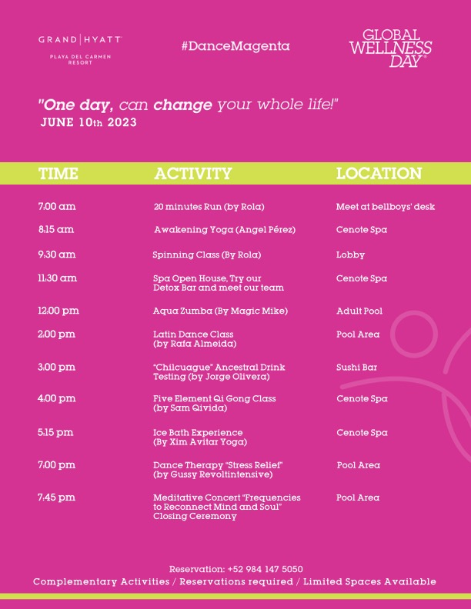

Este evento estará abierto a huéspedes y a la comunidad, pero es necesario reservar previamente debido al cupo limitado. Puedes hacer tu reserva llamando al número +52 984 147 5050.

También puedes unirte a este día a través de acciones simples, como beber más agua, caminar una hora al día, mantener una alimentación saludable, dedicar tiempo a tus seres queridos y dormir temprano.

Grand Hyatt Playa del Carmen te invita a formar parte del Global Wellness Day y a plantearte, aunque sea por un día, la pregunta: "¿Cómo puedo llevar una vida más saludable y plena?"

#DanceMagenta
#GrandHyattPlaya

Para más información visita el sitio web Grand Hyatt Playa del Carmen Resort:
https://onx.la/35f3f

Redes Sociales
Instagram: @grandhyattplaya
Facebook: Grand Hyatt Playa del Carmen Resort

Acerca de Grand Hyatt Playa del Carmen

Ubicado la 1ª avenida esquina calle 26 en playa del Carmen, Quintana Roo, con una estrátegica ubicación, frente del mar Caribe, en un área protegida de manglares y a solo unos pasos de la Quinta Avenida, cuenta con un estilo único y ofrece una serie de experiencias para satisfacer las expectativas de diferentes tipos de viajeros.

Grand Hyatt Playa del Carmen cuenta con 314 espectaculares habitaciones, entre ellas 36 lujosas suites con terrazas amuebladas y suites Swim Up o con minipiscinas, que dan la sensación de estar flotando sobre el océano, gracias a sus espacios abiertos y piscinas con vistas a las deslumbrantes aguas turquesas del mar Caribe mexicano o al exclusivo manglar protegido.

El galardonado Cenote Spa es un santuario de relajación del cuerpo y alma que invita a elevar el bienestar a través de la conexión con el agua y la armonía con la naturaleza, gracias a su diseño, que esta inspirado en los cenotes y con ello permite gozar de un espacio magno y tranquilo. En este entorno se puede disfrutar de renovadores tratamientos que los antiguos mayas profesaban: ceremonias de purificación, tratamientos de sanación, conocimiento de la herbolaria, técnicas de belleza y manejo de energías.

Sus restaurantes The Grill Playa del Carmen, La Cocina y Sushi N´Raw Bar, ofrecen una variada oferta culinaria diseñada para deleitar a los más exigentes paladares, elaborada por las manos maestras de excelentes chefs que utilizan sólo ingredientes frescos, locales y de la más alta calidad.

